ННГУ подписан на 5 ЭБС (электронно-библиотечных систем):
- ЭБС "Юрайт" (полностью),
- ЭБС "Консультант студента" (базовая + медицинские коллекции),
- ЭБС "Znanium.com" (базовая коллекция),
- ЭБС "Лань" (отдельные коллекции),
- ЭБС "book.ru" (отдельные коллекции).
Новый удобный способ регистрации
и работы с ЭБС – через Личный кабинет в Электронном каталоге ФБ ННГУ Единая точка входа, один пароль, поиск по всем ЭБС в Электронном каталоге!
Из любого места, с любого устройства!
- На сайте Фундаментальной библиотеки ННГУ http://www.lib.unn.ru/
выберите раздел «ЭЛЕКТРОННЫЙ КАТАЛОГ» (в меню слева)

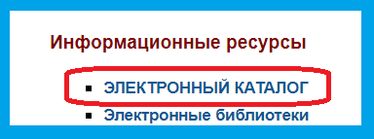
- Для входа в Личный кабинет нажмите кнопку "Войти" в правом верхнем углу и введите Ваш логин и пароль для доступа на портал ННГУ

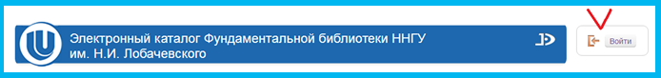
- Пользуйтесь логотипами ЭБС для регистрации/авторизации в ЭБС.

- Ищите электронные издания в электронном каталоге ФБ ННГУ

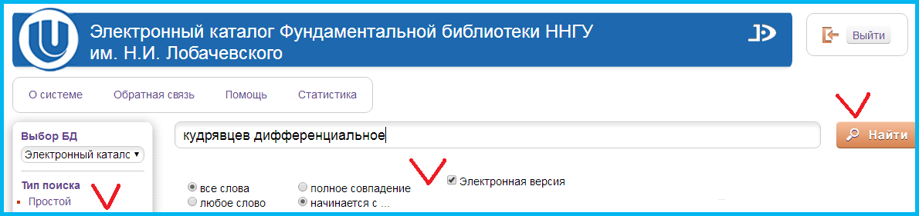
Электронный каталог ФБ ННГУ: https://e-lib.unn.ru/MegaPro/Web

Адреса сайтов ЭБС и описания коллекций: http://www.lib.unn.ru/ebs.html

КОНСУЛЬТАЦИИ: nmo@lib.unn.ru

